GII TDRC
MEMORIA Práctica 3
Configuración de NAT
Autor: Jorge Navarro Ortiz (basado en el trabajo de Miguel Ángel López Gordo)
Duración: 1 sesión

NOMBRE Y APELLIDOS | ANTONIO GAMIZ DELGADO
OPCIÓN | B | ISLA X | 4 | ISLA Y | 3

IMPORTANTE: En base a los valores X e Y tendrá que calcular la opción de respuesta del guión de prácticas. Para ello, tendrá que seguir la siguiente tabla:

OPCIÓN | VALOR X | VALOR Y
A | PAR | PAR
B | PAR | IMPAR
C | IMPAR | PAR
D | IMPAR | IMPAR

INSTRUCCIONES:

- Debe reemplazar por la respuesta correcta todo texto que aparezca de color rojo.

- Incluya capturas de pantalla de las configuraciones donde aparezca el símbolo de imagen (reemplace dicha imagen por la captura o capturas que necesite):



- Puede emplear la herramienta recortes en windows para realizar las capturas de pantalla o emplear el atajo WINDOWS+IMPRIMIR_PANTALLA y posteriormente pegar la captura en el documento.

- Puede emplear la herramienta Shutter en linux para realizar las capturas de pantalla.

- Puede emplear el atajo COMANDO+MAYUSCULAS+4+BARRA_ESPACIADORA en MAC para realizar las capturas de pantalla.

- PUESTA EN FUNCIONAMIENTO
3. Conectividad entre PCs de la misma y diferente isla | 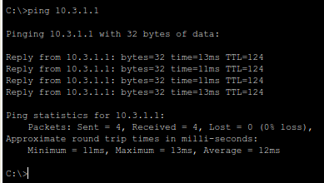  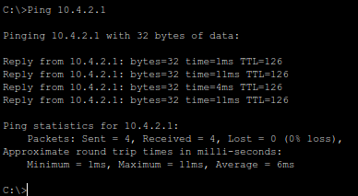
- CONFIGURACIÓN NAT: ESTÁTICO
2. Comandos necesarios para configurar Rx_A | enable  show ip interface brief  configure terminal  interface FastEthernet 0/0  ip nat inside  exit  interface FastEthenet 0/1  ip nat outside  exit  ip nat inside source static 10.4.1.1 172.16.4.51  ip nat inside source static 10.4.1.2 172.16.4.52
2. Comandos necesarios para configurar Rx_B | enable  show ip interface brief  configure terminal  interface FastEthernet 0/0  ip nat inside  exit  interface FastEthenet 0/1  ip nat outside  exit  ip nat inside source static 10.4.2.1 172.16.4.53  ip nat inside source static 10.4.2.2 172.16.4.54
3. Configuración de NAT en Rx_A | 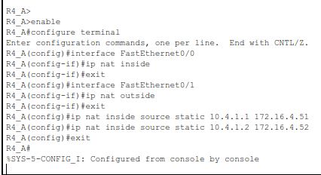
3. Configuración de NAT en Rx_B | 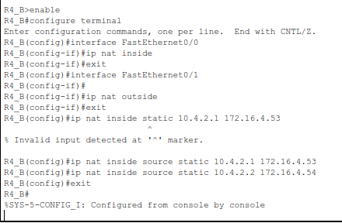
4. Comprobación de NAT en Rx_A | 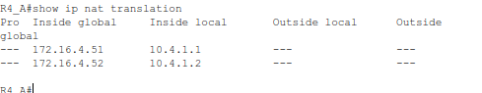
4. Explicación | <Explicación de lo que se observa en la figura anterior>
4. Comprobación de NAT en Rx_B | 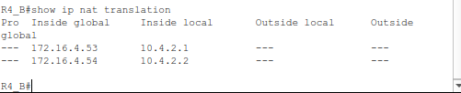
4. Explicación | Simplemente se ve la tabla de direcciones NAT asignada. Desde dentro de la red nat, es decir, desde la interface FastEthenet0/0, las ips son 10.4.x.x. Desde inside global, los hosts son vistos como 172.16.4.5x.
5. Tabla NAT en RX_A tras ping | 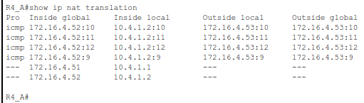
5. Explicación | En el paso anterior solo había dos entradas, una por cada host dentro del nat. Después de haber hecho un ping a otro host, el router ha aprendido mas rutas a traves de ICMP. El ping al host dentro de la misma isla ha funcionado porque el router A sabe dirigar los paquetes de la red 172.16.4.0 a su respectivo router (el B en este caso).
5. Tabla NAT en RX_B tras ping | 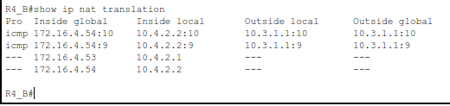
5. Explicación | En este caso, como el host al que le hemos hecho ping no usa nat, hemos tenido que aprender menos direcciones a traves ICMP.
6. Mensajes en modo debug en Rx_A | 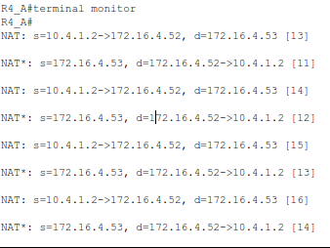
6. Explicación | En la primera linea vemos que pone el origen y el destino. El origen lo expresa como su dirección dentro de la red (10.4.1.2) y con una flecha indica su correspondiente dirección nat (172.16.4.52).  Y eso se repite todas las veces, no se muy bien por que, supongo que cada par de lineas corresponde a uno de los paquetes enviados por ping, es decir, cada par de lineas corresponde a una traduccion NAT hecha.Z
- CONFIGURACIÓN NAT: DINÁMICO OVERLOAD
2. Comandos necesarios para configurar Rx_A | enable  configure terminal  interface FastEthernet 0/0  ip nat inside  exit  interface FastEthenet 0/1  ip nat outside  exit  access-list 1 permit 10.4.1.0 0.0.0.255  ip nat pool simple-nat-pool 172.16.4.1 172.16.4.1 netmask 255.255.255.0  ip nat inside source list 1 pool simple-nat-pool  exit
2. Comandos necesarios para configurar Rx_B | enable  configure terminal  interface FastEthernet 0/0  ip nat inside  exit  interface FastEthenet 0/1  ip nat outside  exit  access-list 1 permit 10.4.1.0 0.0.0.255  ip nat pool simple-nat-pool 172.16.4.1 172.16.4.1 netmask 255.255.255.0  ip nat inside source list 1 pool simple-nat-pool  exit
3. Configuración de NAT en Rx_A | 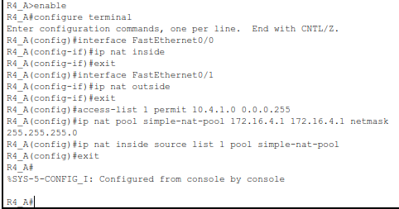
3. Configuración de NAT en Rx_B | 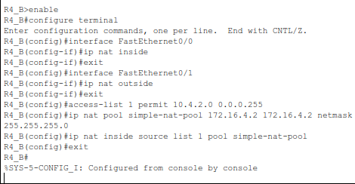
4. Comprobación de NAT en Rx_A | 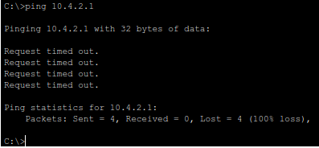
4. Explicación | El ping entre pcs de la misma isla no funciona porque si mandamos un ping desde el pc2 al pc3 (usando su direccion NAT única, la 172.16.4.2), el router B no va a tener forma de saber a qué pc se está refieriendo el pc2, luego no va a funcionar.
4. Comprobación de NAT en Rx_B | 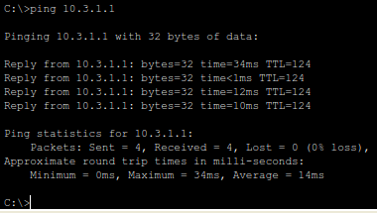
4. Explicación | Si funciona entre distintas islas, porque la otra isla no esta usando NAT, luego cada host tiene una unica ip a la que el router sabe mandar paquetes.
5. Tabla NAT en RX_A tras ping | 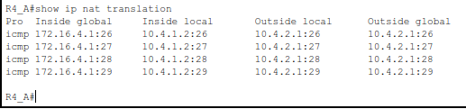
5. Explicación | Aquí se ve que cada paquete ha usado un puerto diferente (26,27,28,29)
5. Tabla NAT en RX_B tras ping | 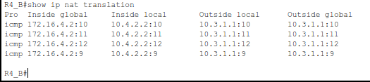
5. Explicación | En este, al igual que en el anterior, también se ve la multiplexación de puertos (9,10,11,12).
6. Mensajes en modo debug en Rx_A | 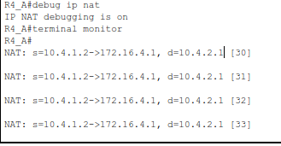
6. Explicación | Aquí se ve que hay la mitad de filas que en el ejercicio 6 anterior. Esto se debe a que el ping no está funcionando, es decir, los paquetes no están volviendo (si lo hicieran, aparecería una entrada NAT* por cada paquete).

